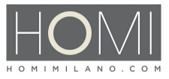
2016年意大利米兰国际家居及消费品展（秋季）
HOMI MILANO

展览日期: 2016年9月16日 – 19日
（一年两届，春秋两届分别在1月和9月举办）
展览地点: 米兰新国际展览中心（Fiera Milano–Rho）
主办单位: 意大利米兰展览公司
展览规模：2016年春季15万平米、现场买家81,450人次、超过1400家参展企业！

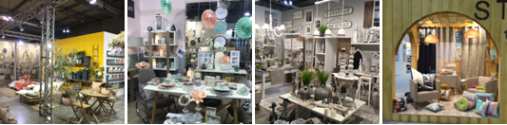

HOMI——源于历史悠久的Macef
HOMI源于Macef国际消费品展览会，始于1964年，每年春秋2届，至今已有50多年历史，是欧洲三大消费品展之一。Macef Milano是全世界最顶级的致力于日常生活用品和家居摆设的国际性展览，是了解市场行情与国际流行趋势、订购各国产品的重要渠道。数十年来，Macef一直是美丽的意大利之家的化身，拥有着世界闻名的独特风格。
随着装饰家庭空间的方式发生了巨大改变，从2013年开始，Macef正式升级更名为HOMI，并推出了HOMI全球系列品牌展会。

2016年春季HOMI 完美收官
2016年1月由米兰国际展览公司主办的HOMI展会圆满落幕，此次展会的主题是引领崭新的生活方式。为期四天的HOMI展，面积达到150,000平方米。展会共有超过1,400家企业参展（20%来自意大利以外的国家），为到场的81,450人次采购商(其中12,227名观众来自意大利以外的105个国家和地区)展示了最新的生活家居用品流行趋势。
展会的创新理念获得了参展商与观众的一致好评。意大利观众对于HOMI的参展热情反映了国家经济复苏的积极信号。

2016年春季HOMI空前盛况
81450人次的采购商
1400 家来自全球的参展商

15万平方展览面积
12227人次非意大利采购商

专业采购商主要来自
意大利、瑞士、俄罗斯、法国、中国、希腊、日本、西班牙、德国、土耳其、美国、英国、圣马力诺、克罗地亚、乌克兰等。

2016年春季HOMI买家数据
- 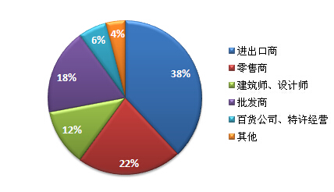到场买家类别划分

- 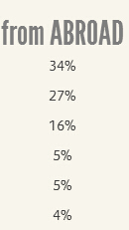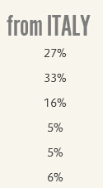采购商的采购意向分布

配饰、珠宝、服装
生活家具、厨房及餐厅用品、配套照明及灯饰
礼品、促销品、节庆用品、授权礼品
家用纺织品、家居服
家用及个人香薰/香水
户外家具、配件和解决方案、园艺、宠物用品
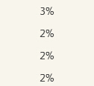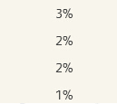 概念设计
浴室、健康休闲、身体保养、运动
儿童家具及其配件，时装及配饰
音乐，旅行纪念品，其它嗜好品

- 非意大利采购商构成
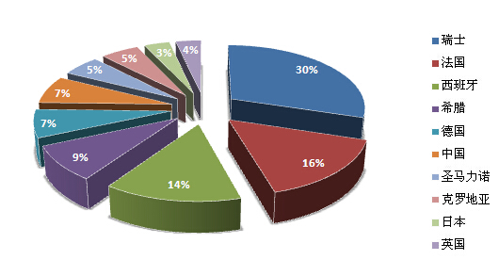

展品范围
1. 生活用品类：生活家具、厨房及餐厅用品、、配套照明及灯饰等
2. 家居保健用品类：浴室、健康休闲、身体保养、运动等用品等
3. 熏香及个人护理类：家用及个人香薰/香水等
4. 时尚饰品及珠宝类：时尚饰品、珠宝、服装等
5. 礼品及节日用品类：礼品、促销品、节庆用品、授权礼品等
6. 园艺及户外用品类：户外家具、配件和解决方案、园艺、宠物用品等
7. 儿童用品类：儿童家具及其配件，时装及配饰等
8. 家用纺织品类：家用纺织品、家居服、家居收纳等
9. 娱乐休闲用品类：音乐，旅行纪念品，其它嗜好品等
10.创意概念设计

参展费用
9平方米标准展位：人民币35800元/个
展位包含：标准展位、标准展具配置、标准供电以及相应数量参展商证。
（双开口展位加收10%，三开口展位加收20%）
佣金：1.10个展位（含）以上，每展位佣金5000元；
2.10个展位以下，每展位佣金3000元。

现场图片
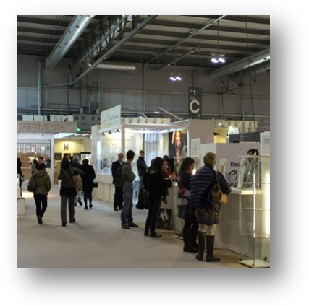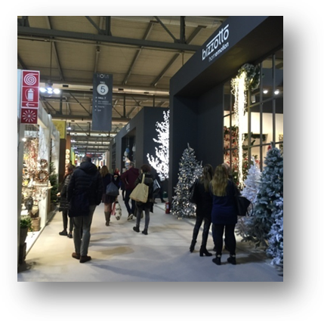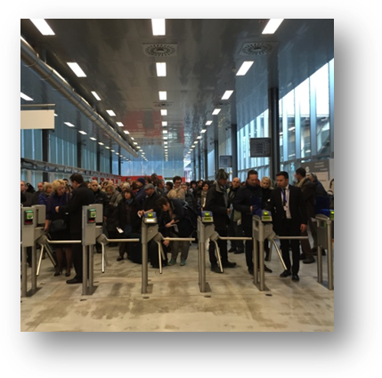

生活用品类
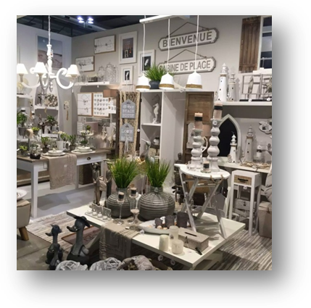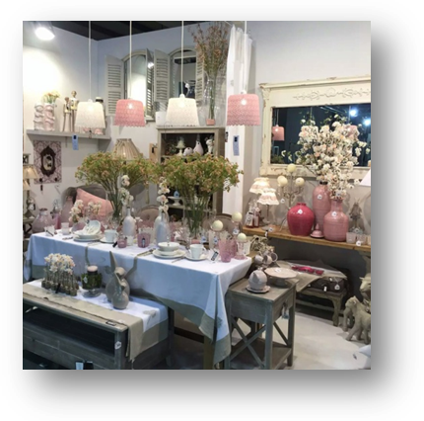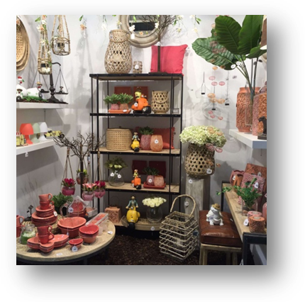

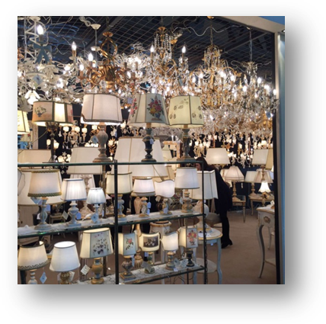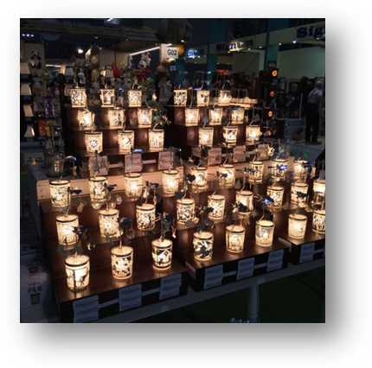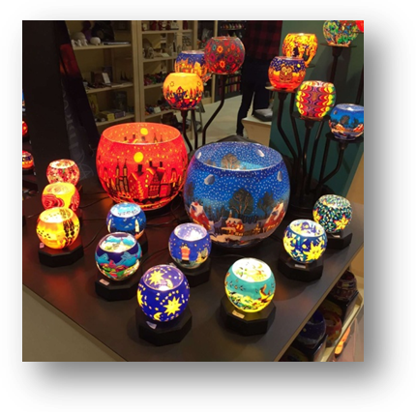

礼品及节日用品类
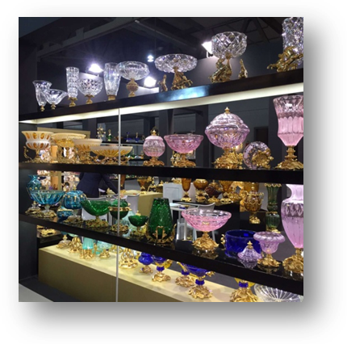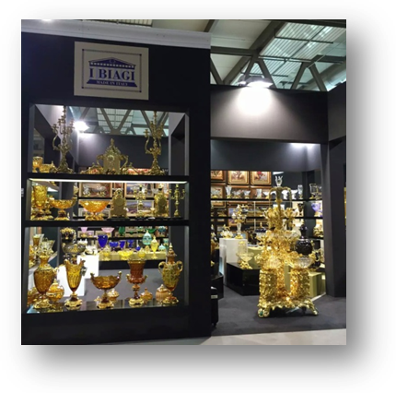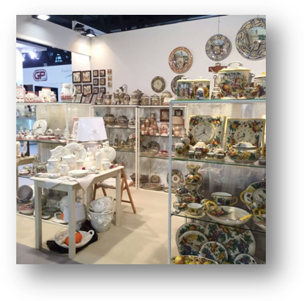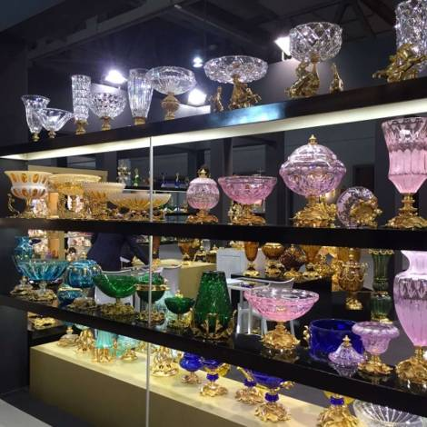

家居保健用品类
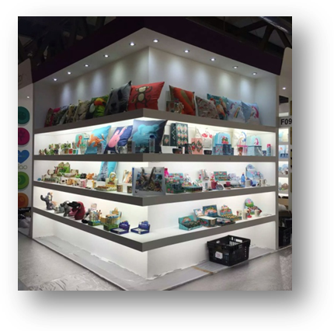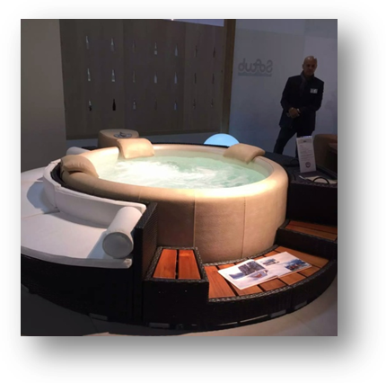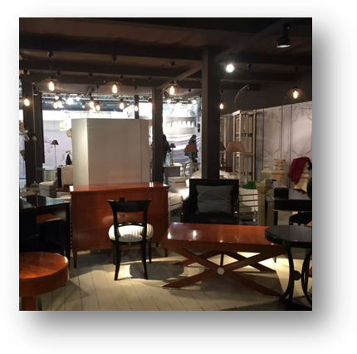

园艺及户外用品类
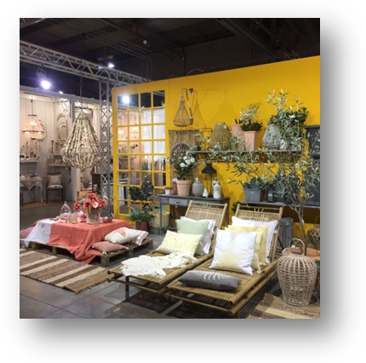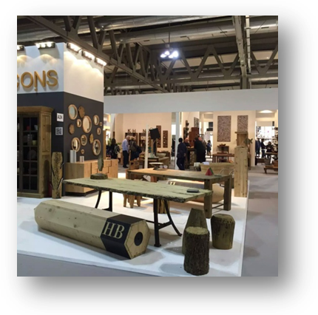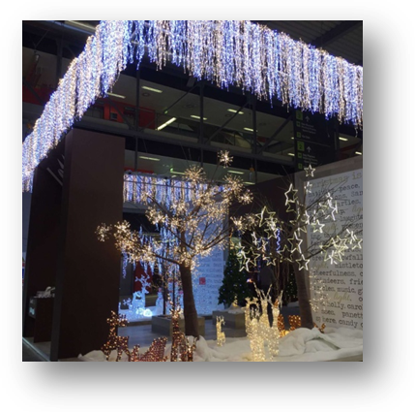

儿童用品类
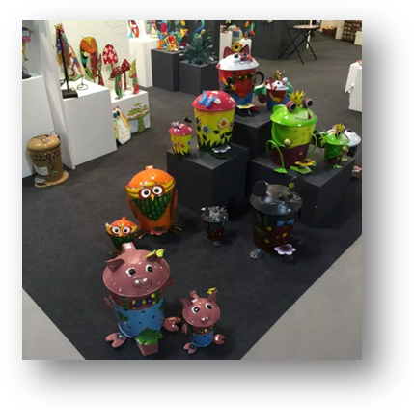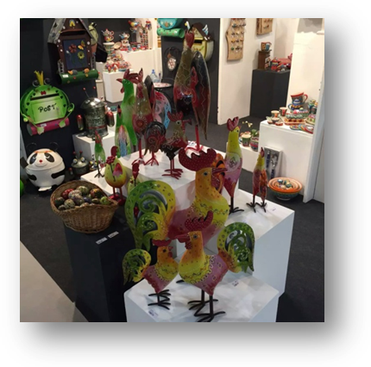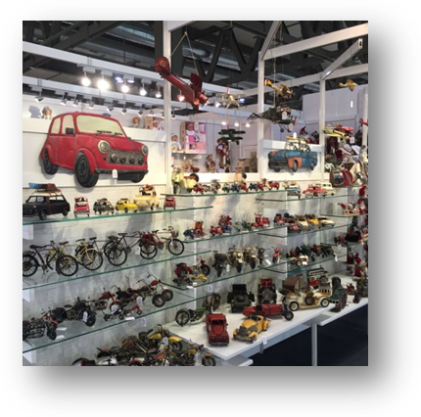

家用纺织品类
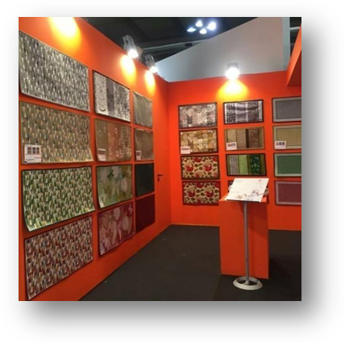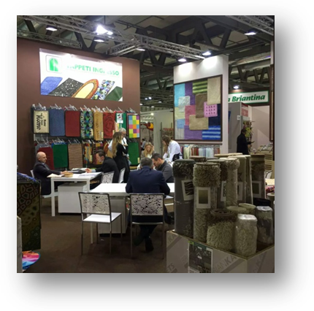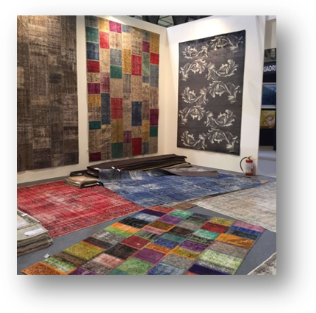

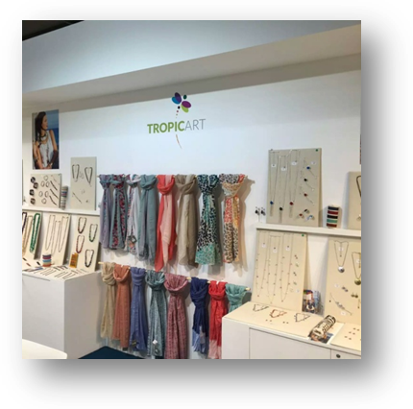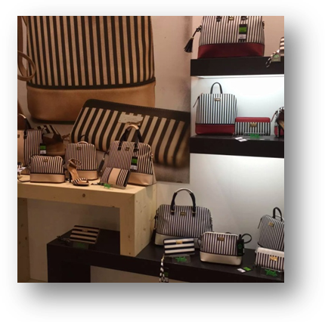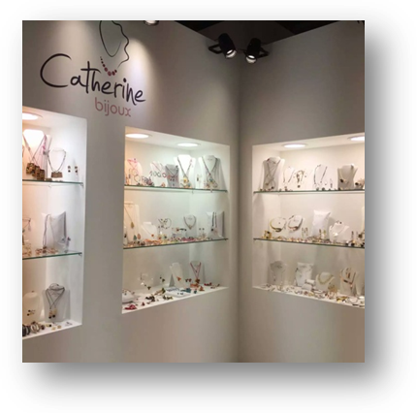时尚饰品及珠宝类

